附件：
内建协〔2019〕28号
关于转发中国建筑业协会《关于重新登记中国建筑业协会专家委员会专家的通知》的通知

各盟市建筑业协会、相关单位：
现将中国建筑业协会《关于重新登记中国建筑业协会专家委员会专家的通知》（建协函〔2019〕18号）转发给你们，请各相关单位积极参与。
请按照文件要求将申报材料纸质版于2019年4月20日前报送至我会，电子版材料发送至本会邮箱。
联 系 人：张 瑞 刘天娇
联系电话：0471-6915199
联系地址：呼和浩特市赛罕区锡林南路永光巷28号
邮 编：010020
邮 箱：nmgordosltj@163.com
网 址：www.nmjx.org

附件：《关于重新登记中国建筑业协会专家委员会专家的通
知》（建协函〔2019〕18号）

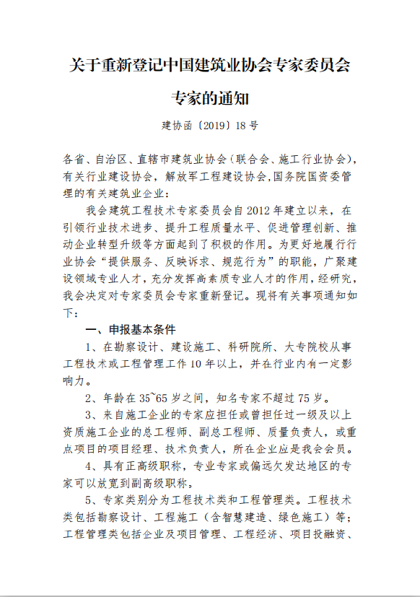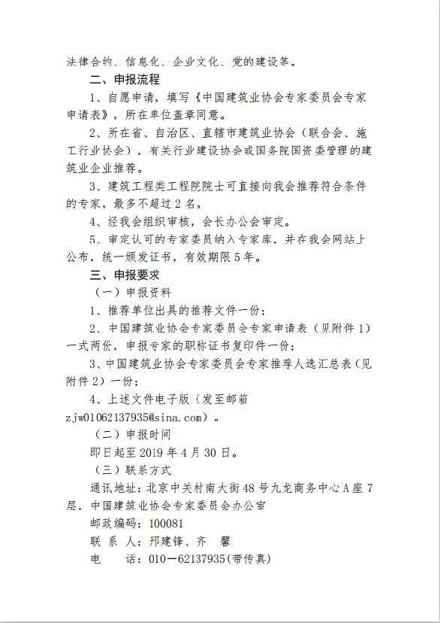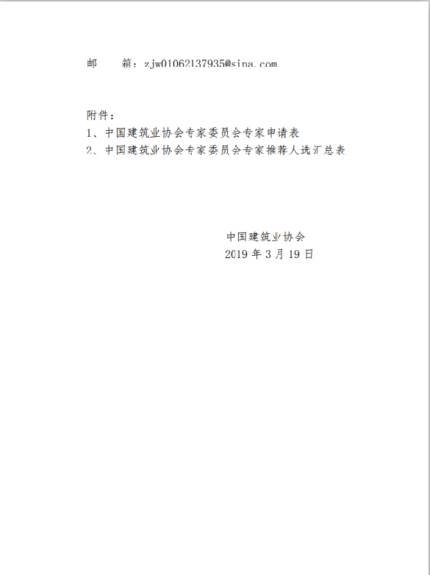
附件：

附件1：
中国建筑业协会专家委员会专家申请表
姓 名 |  |  | 性别 |  | 民族 |  |  |  |  | 照片  （请粘贴近期  两寸免冠照片）
出生年月 |  |  | 政治面貌
身份证号 |  |  |  | 籍贯
手 机 |  |  |  | 传真
电子邮箱 |  |  |  | 办公电话
工作单位 |  |  |  |  |  | 现任职务
技术职称  及取得时间 |  |  |  |  |  | 参加工作  时间
通讯地址 |  |  |  |  |  | 邮政编码
第一学历及毕业院校 |  |  |  |  |  | 所学专业及毕业时间
最高学历及毕业院校 |  |  |  |  |  | 所学专业及毕业时间
现从事专业及年限 |  |  |  |  |  | 工程技术类/管理类
专业特长
社会兼职
本人主要教育经历
何年月至何年月 |  | 在何地区、何学校、何专业 |  |  |  |  |  |  | 文化程度
本人主要工作经历
何年月至何年月 |  | 在何地区、何单位 |  |  |  |  |  |  | 职 务
本人主要专业技术工作业绩
何年月至何年月 |  | 专业技术工作名称、工作内容、  本人起何作用 |  |  |  |  |  | 完成情况及效果  （获何奖励或专利）
本人主要学术成就（发表著作、论文、编制规程、规范等）
日期 |  | 名称及出版、登载获奖或在学术会议上  交流情况 |  |  |  |  |  |  | 合（独）著、译
所在单位  意见 |  | 单位（盖章）  年 月 日
地区、  行业协会或  有关单位  意见 |  | 单位（盖章）  年 月 日
中国建筑业协会  审定意见 |  | 单位（盖章）  年 月 日
注：有关单位是指国务院国资委管理的有关建筑业企业。
附件2：
中国建筑业协会专家委员会专家推荐人选汇总表

序号 | 姓名 | 性别 | 出生年月 | 工作单位 | 职务 | 职称 | 现从事专业 | 手机号码
推荐单位(盖章）：

